Федеральное государственное бюджетное образовательное учреждение высшего образования «Байкальский государственный университет»

Прикладная информатика

Операционные системы

Лабораторная работа №6 Сравнительный анализ операционных систем семейства Windows

Выполнил студент

Вайкус Яков Михайлович

Группа № ИС-23-1

Преподаватель: Сорокина Полина Геннадьевна

г. Иркутск

2025

**Цель работы:** провести сравнительный анализ ранних операционных систем семейства Windows.

**Порядок выполнения работы**

Используя онлайн эмулятор старых процессоров IBM необходимо проанализировать эволюцию операционных систем Windows. Для выполнения работы зайдите на сайт <https://www.pcjs.org/> и проведите сравнительный анализ операционных систем Windows 1.01, Windows 2.01, Windows 3.00, Windows 3.10, Windows 95.

Результаты анализа свести в таблицы 1-4. Привести скриншоты.

**1. Интерфейс**

Таблица 1

|  |  |  |  |  |
| --- | --- | --- | --- | --- |
| Версия ОС | Рабочий стол (что расположено, возможность настройки) | Наличие панели задач (или альтернативных средств) | Доступ к файлам с данными и приложениям (наличие проводника, файлового менеджера, кнопки Пуск и т. д.) | Количество поддерживаемых цветов |
| Windows 1.0 | Диски, Файлы, Параматры файлового менеджера | нет | Файловый менеджер, доступ к терминалу | 6 цветов |
| Windows 1.01 | Больше цветов, цветная картинка | нет | Тоже самое что и в предыдущей версии | 16 цветов |
| Windows 2.01 | Проводник, возможность настройки окон | нет | Проводник | 16 цветов |
| Windows 3.00 | Появился полноценный оконный менеджер, иконки приложений | нет | Улучшенный файловый менеджер, похожий на проводник | 256 цветов |
| Windows 3.10 | Более яркая картинка | нет | Тоже самое что и в предыдущей версии | 256 цветов |
| Windows 95 | Кнопка пуск, полноценный рабочий стол и панель задач | да | Проводник и доступ к терминалу | 256 цветов |

Windows 1.0  
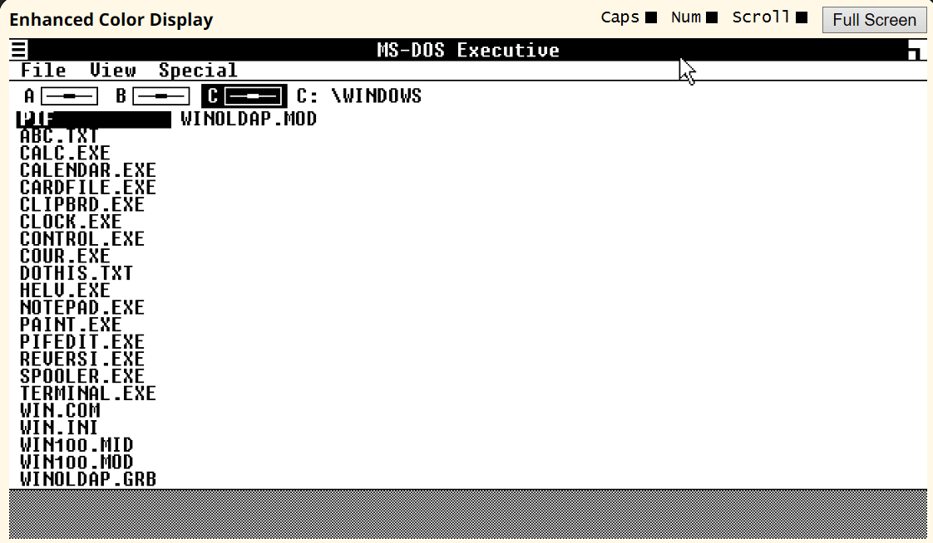

Windows 1.1  
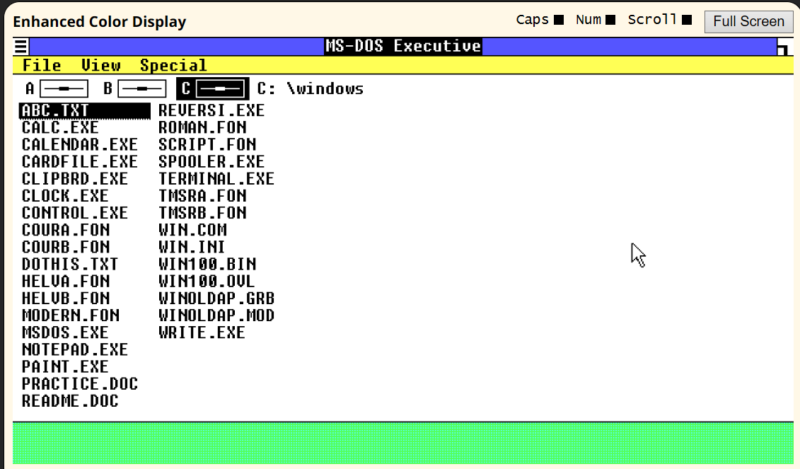

Windows 2.1  
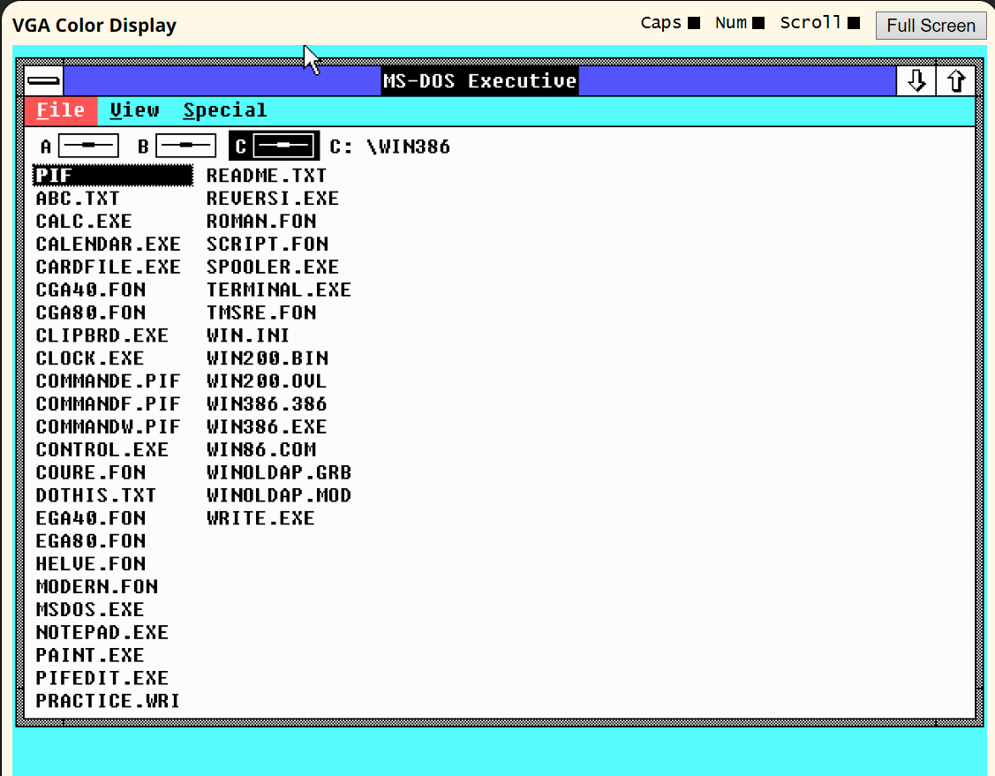  
Windows 3.0

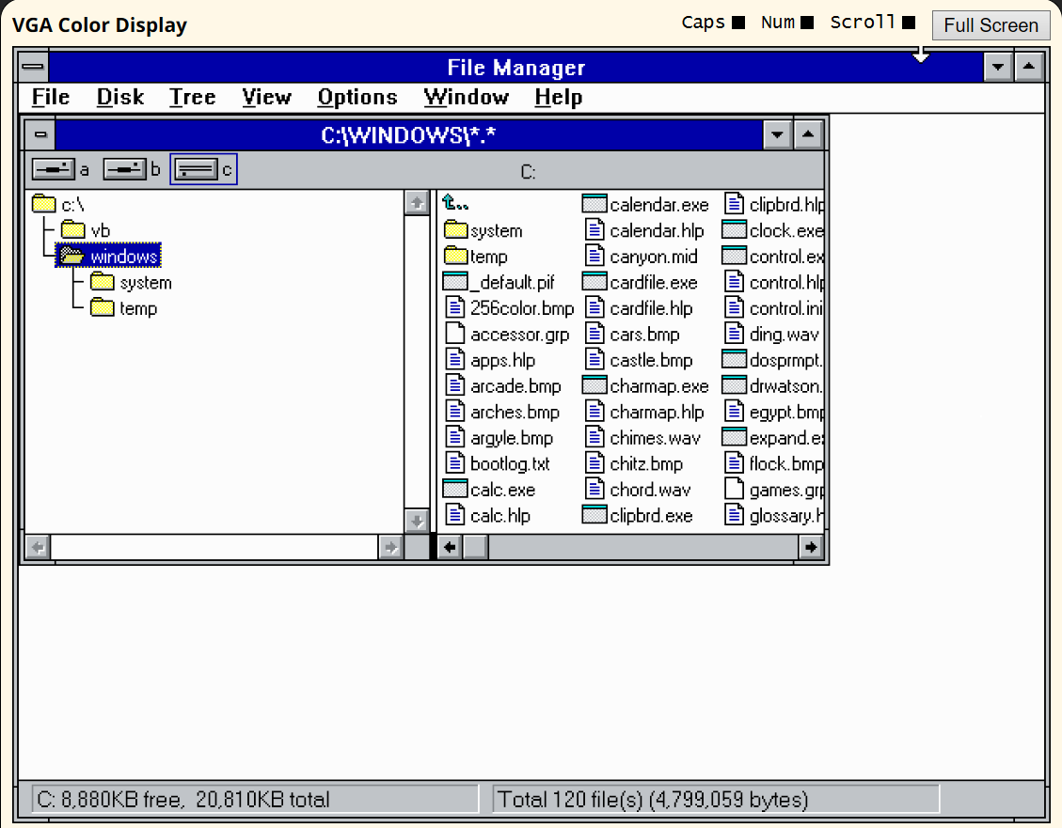

Windows 3.1



Windows 95

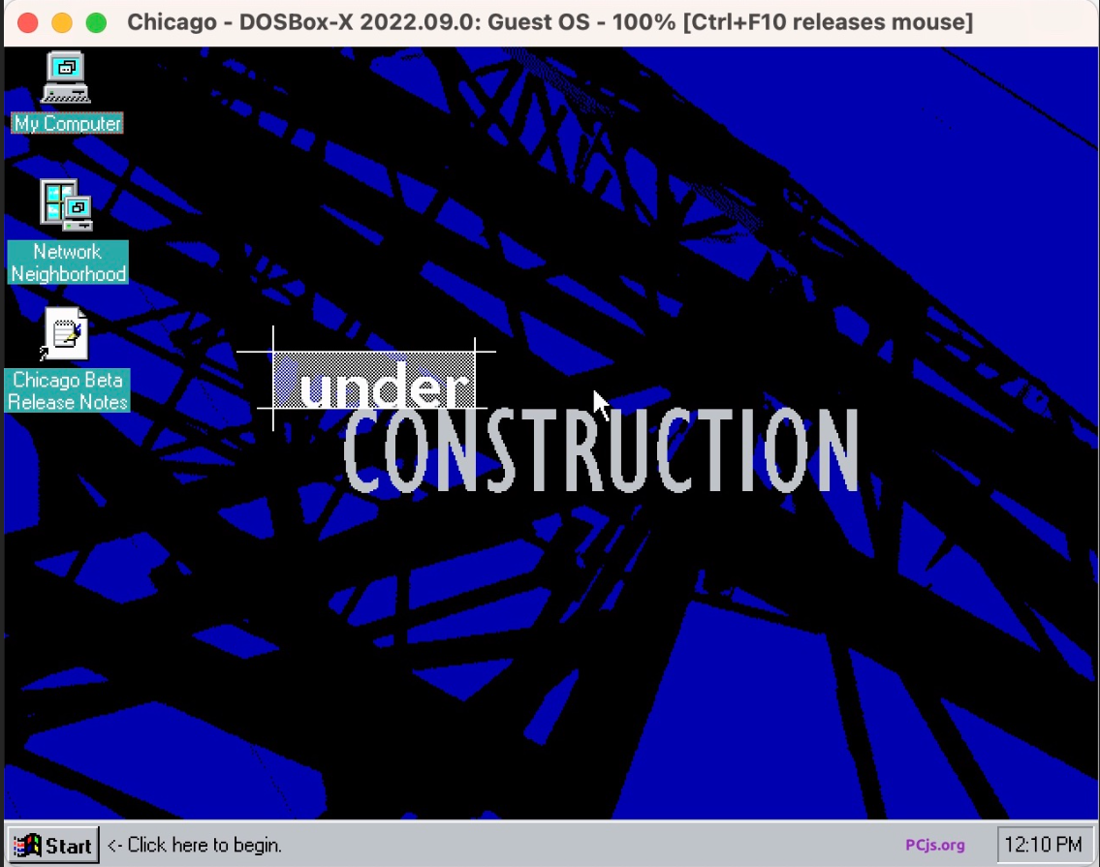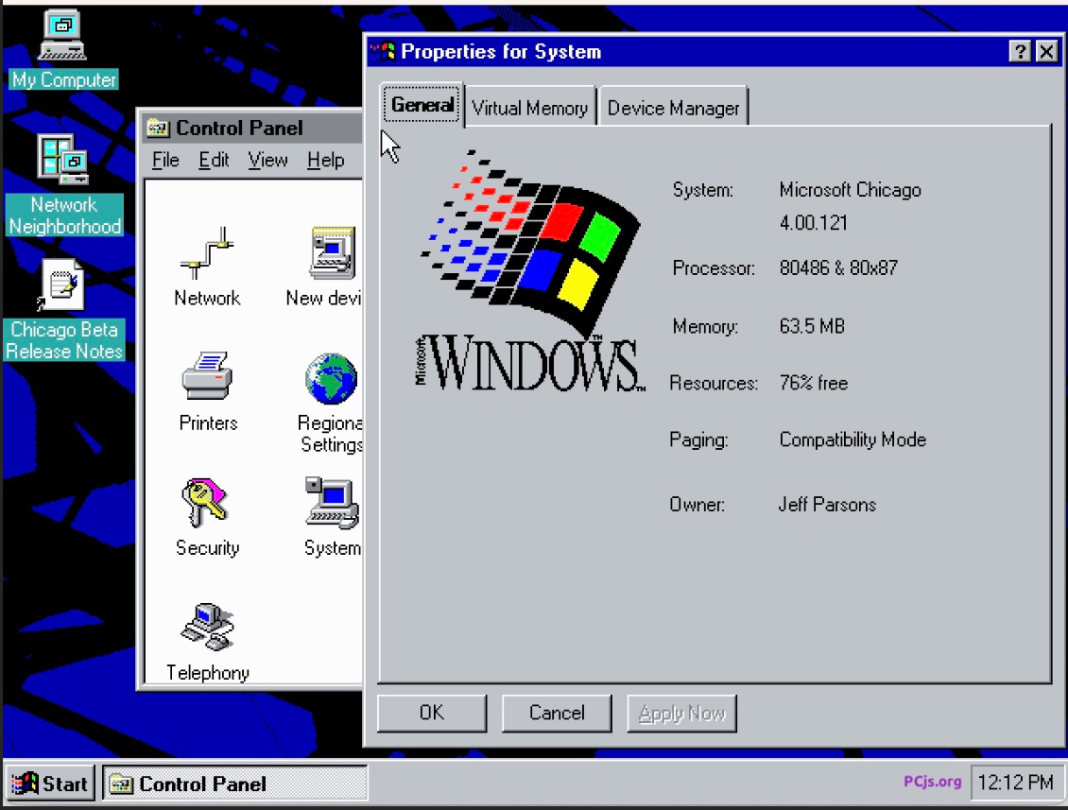

**2. Работа с приложениями**

Таблица 2

|  |  |  |  |
| --- | --- | --- | --- |
| Версия ОС | Наличие приложений (перечислить) | Запуск приложений (описать действия пользователя) | Завершение приложений (описать действия пользователя |
| **Windows 1.0** | Calculator, Calendar, Cardfile, Notepad, Paint Reversi, Write, Clock. | Через меню MS-DOS Executive (список файлов/программ). Двойной щелчок или выбор команды **Run**. | Закрытие окна приложения через системное меню окна |
| **Windows 1.01** | MS-DOS Executive, Paint, Write, Notepad, Calculator, Clock, Calendar, Cardfile, Reversi. | Запуск через MS-DOS Executive. Пользователь выбирает EXE/COM файл. | Закрытие через системное меню окна (**Close**) или сочетанием Alt+F4. |
| **Windows 2.01** | Расширенный набор: Write, Paint, Notepad, Calculator, Clock, Calendar, Cardfile, Reversi. Поддержка оконного перекрытия. | Через MS-DOS Executive (ещё нет «Пуска»). Можно запускать приложения DOS и Windows. | Аналогично Win 1.x: через меню окна (**Close**) или Alt+F4. |
| **Windows 3.00** | Program Manager, File Manager, Control Panel, Notepad, Paintbrush, Write, Recorder, Clock, Calculator, Solitaire, Reversi. | Запуск через Program Manager (иконки групп программ) или File Manager (двойной щелчок по файлу). | Закрытие окна приложения (системное меню или кнопка [X] в заголовке). |
| **Windows 3.10** | Почти как Win 3, но добавлены дополнительные утилиты (WinHelp, драйверы, игры. | Через Program Manager (группы иконок) или File Manager. | Закрытие окна через [X] или меню «File -> Exit» в приложении. |
| **Windows 95** | Полный набор встроенных приложений:Проводник, Paint, WordPad , Notepad, Calculator, HyperTerminal, больше игр. | Через кнопку **Пуск -> Программы** или двойным щелчком по ярлыку/файлу на Рабочем столе или в Проводнике. | Через кнопку [X] окна, меню «Файл -> Выход» или Alt+F4; также доступен **Ctrl+Alt+Del** для завершения зависших программ. |

**3. Взаимодействие с операционной системой**

Таблица 3

|  |  |  |  |
| --- | --- | --- | --- |
| Версия ОС | Использование мыши | Многооконный режим | Поддержка drag-and-drop |
| **Windows 1.0** | Поддерживалась **двухкнопочная мышь** для выбора и работы в окнах. | Несколько окон **открываются**, но **нельзя было перекрывать** | Да |
| **Windows 1.01** | Также двухкнопочная мышь. | Несколько окон **открываются**, но **нельзя было перекрывать** | Да |
| **Windows 2.01** | Поддержка мыши улучшена. | Впервые позволено **перекрытие окон** | Да |
| **Windows 3.00** | Полноценная работа с мышью и колесиком. | Поддерживается многозадачность: окна могут перекрываться, минимизироваться, разворачиваться. | перетаскивание внутри File Manager. |
| **Windows 3.10** | Аналогично | управление через Program Manager и File Manager. | Ограниченное: появилось перетаскивание файлов внутри File Manager. |
| **Windows 95** | Поддержка стандартных **двухкнопочных мышей**, широко использовалась правая кнопка мыши для вызова контекстные меню. | Полностью развитый многозадачный интерфейс: перекрытие окон, панель задач, сворачивание в панель. | полноценный drag-and-drop (перетаскивание файлов, ярлыков, объектов между окнами и рабочим столом). |

**4. Управление операционной системой и работа с сетью**

Таблица 4

|  |  |  |  |
| --- | --- | --- | --- |
| Версия ОС | Наличие системных настроек | Наличие средств для работы с сетью | Наличие приложений для работы с Интернет |
| **Windows 1.0** | Минимальные настройки через MS-DOS Executive и панели параметров приложений. | Нет встроенной сетевой поддержки. | Нет |
| **Windows 1.01** | Аналогично, очень ограниченные настройки (цвет, шрифты, дата/время через утилиты). | Нет сетевых функций. | Нет |
| **Windows 2.01** | Появилось больше параметров, ограниченная панель контрольная панель. | Сети по-прежнему не поддерживались. | Нет |
| **Windows 3.00** | Уже присутствует контрольная панель с настройками шрифтов, мыши, дисплея, принтеров. | Базовой поддержка локальной сети | Нет |
| **Windows 3.10** | Расширенные настройки в контрольной панели: мышь, клавиатура, дисплей, драйверы, принтеры. | Базовой поддержка локальной сети | Нет |
| **Windows 95** | Улучшенная, привычная нам контрольная панель, новая система настроек (ярлыки, темы, устройства, драйверы). | Встроенные сетевые компоненты TCP/IP, клиент для Microsoft Networks | Да The Microsoft Network |